處理(功能)規格書 |  |  |  |  |  |  |  |  |  |  |  |  |  | Page 1 / 11
處理(功能點)名稱 |  |  |  |  |  | 年 月 日 |  | 製 作 | 負 責 |  | 品 保 |  | 確 認 | 文 件 編 號
HT_21 |  |  |  |  |  | 94/05/30 |  | 范 |  |  |  |  |  | HT_21
BATCH |  | JAVA | J S P | E X E |  | 資料量 |  | 處理週期 | 輸出入畫面編號 |  |  |  | BATCH
 |  | ■ | ■ |  |  |  |  |  | HT_21
輸入資料檔案 | HAT_DEPTFIL HBT_PERSON  HBT_RANK HTT_CLASSFL  HTT_REGIST HTT_TRAIN |  |  |  | 輸出資料檔案 |  | HTT_REGIST HTT_TRAIN |  |  | ＩＯ資料檔案 |  | 報表檔（HT_211）  文字檔（HT_211.TXT）
功 能 說 明
功能: 學員報名登錄維護作業
畫面:

- HT_210
畫面預設值顯示: 查詢、多筆查詢、整班刪除Enabled，新增、修改、刪除Disabled
ReadOnly:姓名、資位名稱、單位代號、單位名稱、課程名稱、操作者、、操作日期
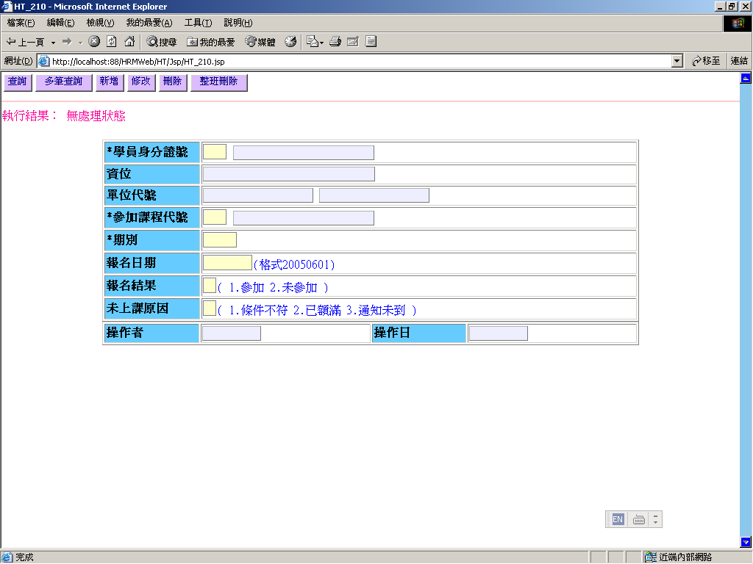

處理(功能)規格書 |  |  |  |  |  |  |  |  |  |  |  |  |  | Page 2 / 11
處理(功能點)名稱 |  |  |  |  |  | 年 月 日 |  | 製 作 | 負 責 |  | 品 保 |  | 確 認 | 文 件 編 號
HT_21 |  |  |  |  |  | 94/05/30 |  | 范 |  |  |  |  |  | HT_21
BATCH |  | JAVA | J S P | E X E |  | 資料量 |  | 處理週期 | 輸出入畫面編號 |  |  |  | BATCH
 |  | ■ | ■ |  |  |  |  |  | HT_21
輸入資料檔案 | HAT_DEPTFIL HBT_PERSON  HBT_RANK HTT_CLASSFL  HTT_REGIST HTT_TRAIN |  |  |  | 輸出資料檔案 |  | HTT_REGIST HTT_TRAIN |  |  | ＩＯ資料檔案 |  | 報表檔（HT_211）  文字檔（HT_211.TXT）
功 能 說 明
- HT_211
畫面預設值顯示: 查詢、印表、離開Enabled
ReadOnly:無

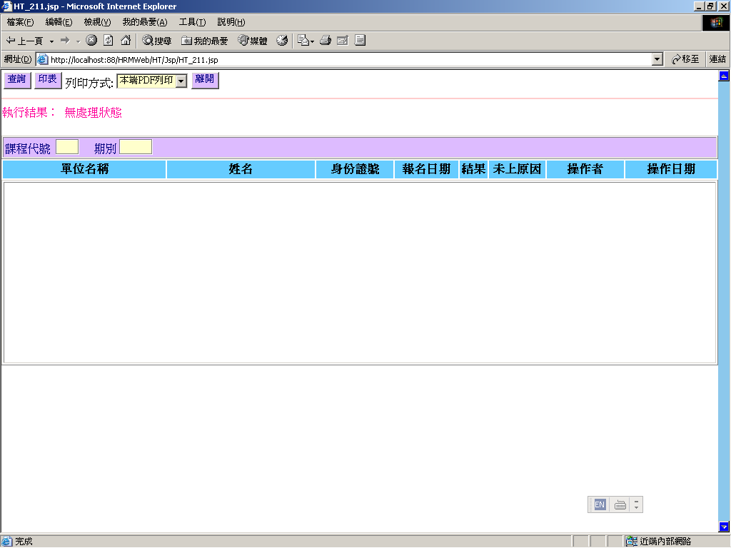
Grid:日期顯示一律為中國年(YYY/MM/DD)

處理(功能)規格書 |  |  |  |  |  |  |  |  |  |  |  |  |  | Page 3 / 10
處理(功能點)名稱 |  |  |  |  |  | 年 月 日 |  | 製 作 | 負 責 |  | 品 保 |  | 確 認 | 文 件 編 號
HT_21 |  |  |  |  |  | 94/05/30 |  | 范 |  |  |  |  |  | HT_21
BATCH |  | JAVA | J S P | E X E |  | 資料量 |  | 處理週期 | 輸出入畫面編號 |  |  |  | BATCH
 |  | ■ | ■ |  |  |  |  |  | HT_21
輸入資料檔案 | HAT_DEPTFIL HBT_PERSON  HBT_RANK HTT_CLASSFL  HTT_REGIST HTT_TRAIN |  |  |  | 輸出資料檔案 |  | HTT_REGIST HTT_TRAIN |  |  | ＩＯ資料檔案 |  | 報表檔（HT_211）  文字檔（HT_211.TXT）
功 能 說 明

- HT_212
畫面預設值顯示: 查詢、離開Enabled，執行刪除Disabled
ReadOnly:起始日期、結束日期、該班人數

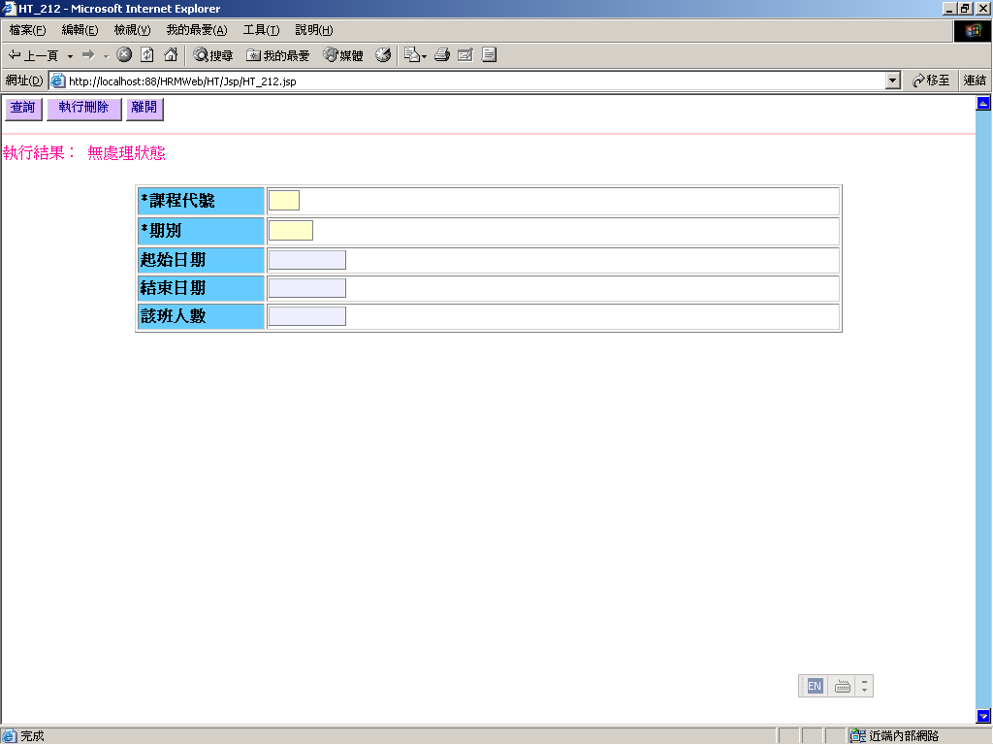

處理(功能)規格書 |  |  |  |  |  |  |  |  |  |  |  |  |  | Page 4 / 10
處理(功能點)名稱 |  |  |  |  |  | 年 月 日 |  | 製 作 | 負 責 |  | 品 保 |  | 確 認 | 文 件 編 號
HT_21 |  |  |  |  |  | 94/05/30 |  | 范 |  |  |  |  |  | HT_21
BATCH |  | JAVA | J S P | E X E |  | 資料量 |  | 處理週期 | 輸出入畫面編號 |  |  |  | BATCH
 |  | ■ | ■ |  |  |  |  |  | HT_21
輸入資料檔案 | HAT_DEPTFIL HBT_PERSON  HBT_RANK HTT_CLASSFL  HTT_REGIST HTT_TRAIN |  |  |  | 輸出資料檔案 |  | HTT_REGIST HTT_TRAIN |  |  | ＩＯ資料檔案 |  | 報表檔（HT_211）  文字檔（HT_211.TXT）
功 能 說 明
處理說明:
一.說明:
【HT_210】處理，訊息顯示原則查看”MT系統訊息顯示規範”
1.查詢:
(1)查詢鍵值:
身分證號+課程代號+期別
執行查詢前要做※條件檢查1
(2)依條件值查詢順序如下:
-1.以課程代號+期別查詢HTT_CLASSFL(班別資料檔)是否已建檔，存在才可以繼續作業，傳回起始日期、結束日期，反之顯示錯誤訊息回畫面
Query SQL:
SELECT 欄位 FROM HTT_CLASSFL WHERE H_TCOUSID = :TCOUSID
AND H_TERM =:TERM
-2.以課程代號查詢HTT_COURSE(課程代號檔)是否已建檔，存在才可以繼續作業，傳回課程名稱（顯示）、訓練別，反之顯示錯誤訊息回畫面
Query SQL:
SELECT 欄位 FROM HTT_COURSE WHERE H_TCOUSID = :TCOUSID
-3.以身分證號+課程代號+期別查詢HTT_REGIST(學員報名檔)該資料是否存在。
Query SQL:
SELECT 欄位 FROM HTT_REGIST WHERE H_TID = :TID
AND H_TCOUSID = :TCOUSID AND H_TERM = :TERM
＊存在→
-1.顯示資料對映欄位
-2.執行共用查詢人事主檔(看共用查詢人事主檔說明)
-3.顯示出執行結果傳回,可以進行單筆資料維護【修改】、【刪除】Enabled
＊不存在→
-1.以身分證號+課程代號+期別查詢HTT_TRAIN該資料是否存在。
＊存在→
執行結果:[學員研修資料檔]此同仁該期別資料已存在!不允許新增! 回畫面
處理(功能)規格書 |  |  |  |  |  |  |  |  |  |  |  |  |  | Page 5 / 10
處理(功能點)名稱 |  |  |  |  |  | 年 月 日 |  | 製 作 | 負 責 |  | 品 保 |  | 確 認 | 文 件 編 號
HT_21 |  |  |  |  |  | 94/05/30 |  | 范 |  |  |  |  |  | HT_21
BATCH |  | JAVA | J S P | E X E |  | 資料量 |  | 處理週期 | 輸出入畫面編號 |  |  |  | BATCH
 |  | ■ | ■ |  |  |  |  |  | HT_21
輸入資料檔案 | HAT_DEPTFIL HBT_PERSON  HBT_RANK HTT_CLASSFL  HTT_REGIST HTT_TRAIN |  |  |  | 輸出資料檔案 |  | HTT_REGIST HTT_TRAIN |  |  | ＩＯ資料檔案 |  | 報表檔（HT_211）  文字檔（HT_211.TXT）
功 能 說 明
＊不存在→
-1.執行共用查詢人事主檔(看共用查詢人事主檔說明)
存在才可以繼續作業，反之顯示錯誤訊息(無法新增!)回畫面
-2.以課程代號+身分證號查詢學員研修資料檔，
存在資料→顯示訊息如下,仍允許新增!)回畫面
(執行結果:[學員研修資料檔]此同仁已上過此種課程!）
Query SQL:
SELECT 欄位 FROM HTT_TRAIN WHERE H_TID = :TID AND H_TCOUSID = :TCOUSID
-3.顯示出執行結果傳回(可進行新增),單筆資料維護【新增】Enabled79

＊共用查詢人事主檔說明:
-1.用身分證號查詢人事主檔，傳回姓名顯示、單位代號、資位代號，存在才可以繼續作業，反之顯示錯誤回畫面
Query SQL:
SELECT欄位FROM HBT_PERSON WHERE H_IDNO = :PIDNO
-2.以單位代號查詢單位資料檔，傳回單位名稱顯示，存在才可以繼續作業，反之顯示錯誤訊息回畫面
Query SQL:
SELECT欄位FROM HAT_DEPTFIL WHERE H_DEPTNO = :PDEPTNO
-3.以資位代號查詢資位名稱檔，傳回資位名稱顯示，存在才可以繼續作業，反之顯示錯誤訊息回畫面
Query SQL:
SELECT欄位From HBT_RANK WHERE H_RANK = :H_ECODE

處理(功能)規格書 |  |  |  |  |  |  |  |  |  |  |  |  |  | Page 6 / 10
處理(功能點)名稱 |  |  |  |  |  | 年 月 日 |  | 製 作 | 負 責 |  | 品 保 |  | 確 認 | 文 件 編 號
HT_21 |  |  |  |  |  | 94/05/30 |  | 范 |  |  |  |  |  | HT_21
BATCH |  | JAVA | J S P | E X E |  | 資料量 |  | 處理週期 | 輸出入畫面編號 |  |  |  | BATCH
 |  | ■ | ■ |  |  |  |  |  | HT_21
輸入資料檔案 | HAT_DEPTFIL HBT_PERSON  HBT_RANK HTT_CLASSFL  HTT_REGIST HTT_TRAIN |  |  |  | 輸出資料檔案 |  | HTT_REGIST HTT_TRAIN |  |  | ＩＯ資料檔案 |  | 報表檔（HT_211）  文字檔（HT_211.TXT）
功 能 說 明

＊畫面資料跨table 查詢並顯示資料說明如下:
畫面顯示資料欄 | 查詢TABLE | 查詢鍵值 | 傳回值欄名 | 錯誤處理
單位名稱 | HAT_DEPTFIL | H_TDEPTNO | H_DEPT | 訊息返回
資位名稱 | HBT_RANK | H_ECODE | H_RDESC | 訊息返回
學員名稱  單位代號  資位代碼 | HBT_PERSON | H_TID  (H_IDNO) | H_NAME  H_DEPTNO  H_ECODE | 訊息返回
起始日期(不顯示)  結束日期(不顯示) | HTT_CLASSFL | H_TCOUSID  H_TERM | H_TSDATE  H_TEDATE | 訊息返回
課程名稱（顯示）  訓練別(不顯示) | HTT_COURSE | H_TCOUSID | H_TCOUSNAM  H_TRAINID | 訊息返回

2.新增：
(1)執行新增作業前要做※條件檢查2
(2)執行Insert HTT_REGIST
(3)若【報名結果】欄位值為1者，同步Insert HTT_TRAIN
HTT_TRAIN欄位值說明:
-同HTT_REGIST對映欄位值: 單位代號、學員身份證號、課程代號、期別
-跨table query 欄位值:
訓練別（HTT_COURSE H_TRAINID、起始日期（HTT_CLASSFL.H_TSDATE）、
起始日期（HTT_CLASSFL.H_ESDATE）
-其餘預設欄位值:
成績（0）、名次（0）、成績（0）、合格識別（空白）、獎金（0）、備註（null）、操作者（SYSLoginName）、操作日期（SYS Date）
(4)顯示執行結果回傳

處理(功能)規格書 |  |  |  |  |  |  |  |  |  |  |  |  |  | Page 7 / 10
處理(功能點)名稱 |  |  |  |  |  | 年 月 日 |  | 製 作 | 負 責 |  | 品 保 |  | 確 認 | 文 件 編 號
HT_21 |  |  |  |  |  | 94/05/30 |  | 范 |  |  |  |  |  | HT_21
BATCH |  | JAVA | J S P | E X E |  | 資料量 |  | 處理週期 | 輸出入畫面編號 |  |  |  | BATCH
 |  | ■ | ■ |  |  |  |  |  | HT_21
輸入資料檔案 | HAT_DEPTFIL HBT_PERSON  HBT_RANK HTT_CLASSFL  HTT_REGIST HTT_TRAIN |  |  |  | 輸出資料檔案 |  | HTT_REGIST HTT_TRAIN |  |  | ＩＯ資料檔案 |  | 報表檔（HT_211）  文字檔（HT_211.TXT）
功 能 說 明
3.修改：
(1)執行修改作業前要做※條件檢查2
(2)執行Update HTT_REGIST同查詢鍵值
(3) 執行 Query HTT_TRIN,是否有此H_ID+H_TCOUSID+H_TERM的資料
if true {
if【報名結果】欄位值為2 {同步Delete HTT_TRAIN}
}else{
if【報名結果】欄位值為1 {同步Insert HTT_TRAIN}
}
HTT_TRAIN欄位值說明同新增的(3) HTT_TRAIN欄位值說明
(4)顯示執行結果回傳

4.刪除：
(1)執行刪除作業
(2)要出現詢問是否確認刪除，確認再繼續執行
(3)執行Delete HTT_REGIST同查詢鍵值
(4)顯示執行結果回傳

【HT_211】處理，訊息顯示原則查看”MT系統訊息顯示規範”
1.查詢:
(1)查詢鍵值:
輸入課程代號 + 期別
執行查詢前要做※條件檢查3
（2）依條件值查詢如下:
以課程代號+期別查詢HTT_REGIST(學員報名檔)的符合資料。
Query SQL:
SELECT 欄位 FROM HTT_REGIST
WHERE H_TCOUSID = :TCOUSID AND H_TERM = :TERM
ORDER BY H_TDEPTNO,H_TID

處理(功能)規格書 |  |  |  |  |  |  |  |  |  |  |  |  |  | Page 8 / 10
處理(功能點)名稱 |  |  |  |  |  | 年 月 日 |  | 製 作 | 負 責 |  | 品 保 |  | 確 認 | 文 件 編 號
HT_21 |  |  |  |  |  | 94/05/30 |  | 范 |  |  |  |  |  | HT_21
BATCH |  | JAVA | J S P | E X E |  | 資料量 |  | 處理週期 | 輸出入畫面編號 |  |  |  | BATCH
 |  | ■ | ■ |  |  |  |  |  | HT_21
輸入資料檔案 | HAT_DEPTFIL HBT_PERSON  HBT_RANK HTT_CLASSFL  HTT_REGIST HTT_TRAIN |  |  |  | 輸出資料檔案 |  | HTT_REGIST HTT_TRAIN |  |  | ＩＯ資料檔案 |  | 報表檔（HT_211）  文字檔（HT_211.TXT）
功 能 說 明
＊存在→顯示執行結果
顯示Grid符合資料
明細欄位同畫面說明如下:
-1.再以身分證號查詢人事主檔，傳回姓名顯示、單位代號，資料不存放’???’
-2. 再以單位代號查詢單位資料檔，傳回單位名稱顯示，資料不存放’???’
-3.其餘同HTT_REGIST對映欄位
＊不存在→顯示出執行結果
2.印表:
(1)同查詢(1)動作。
存在→產生報表
不存在→將執行結果顯示於報表上
(2)搭配選擇印表列印種類
- 本端PDF列印 （PDF預覽、可存檔、列印）
- Server端列印（存檔在Server端上，機房列印）
- 轉檔案匯出（在local端電腦匯出一般文字檔(預設檔名HT210.txt)，可由USER運用Excel讀入）
(3)※報表格式1如畫面【HT_211】
報表編號:HT_211

【HT_212】處理，訊息顯示原則查看”MT系統訊息顯示規範”
1.查詢:
(1)查詢鍵值:
輸入課程代號 + 期別
執行查詢前要做※條件檢查3

處理(功能)規格書 |  |  |  |  |  |  |  |  |  |  |  |  |  | Page 9 / 10
處理(功能點)名稱 |  |  |  |  |  | 年 月 日 |  | 製 作 | 負 責 |  | 品 保 |  | 確 認 | 文 件 編 號
HT_21 |  |  |  |  |  | 94/05/30 |  | 范 |  |  |  |  |  | HT_21
BATCH |  | JAVA | J S P | E X E |  | 資料量 |  | 處理週期 | 輸出入畫面編號 |  |  |  | BATCH
 |  | ■ | ■ |  |  |  |  |  | HT_21
輸入資料檔案 | HAT_DEPTFIL HBT_PERSON  HBT_RANK HTT_CLASSFL  HTT_REGIST HTT_TRAIN |  |  |  | 輸出資料檔案 |  | HTT_REGIST HTT_TRAIN |  |  | ＩＯ資料檔案 |  | 報表檔（HT_211）  文字檔（HT_211.TXT）
功 能 說 明
（2）依條件值查詢如下:
-1.以課程代號+期別查詢HTT_CLASSFL(班別資料檔)是否已建檔，存在才可以繼續作業，傳回起始日期、結束日期放畫面，反之顯示錯誤訊息回畫面
Query SQL:
SELECT 欄位 FROM HTT_CLASSFL WHERE H_TCOUSID = :TCOUSID
AND H_TERM =:TERM
-2.以課程代號+期別查詢HTT_REGIST(學員報名檔)的符合資料。
- 存在→
-1.顯示執行結果
-2.統計符合資料的筆數放畫面欄位該班人數
-3.回畫面，【執行刪除】鍵Enabled

- 不存在→
-1.顯示執行結果
-2.畫面欄位該班人數放0
-3.回畫面，【執行刪除】鍵Disabled

4.執行刪除：
(1)執行刪除作業
(2)要出現詢問是否確認刪除，確認再繼續執行
(3)執行
Delete HTT_CLASSFL同課程代號+期別的班別資料
Delete HTT_REGIST同課程代號+期別的全部符合筆數
If (Query HTT_TRAIN = true)
{ Delete HTT_REGIST和 HTT_TRAIN同課程代號+期別的全部符合筆數}
(4)顯示執行結果回傳

處理(功能)規格書 |  |  |  |  |  |  |  |  |  |  |  |  |  | Page 10 / 11
處理(功能點)名稱 |  |  |  |  |  | 年 月 日 |  | 製 作 | 負 責 |  | 品 保 |  | 確 認 | 文 件 編 號
HT_21 |  |  |  |  |  | 94/05/30 |  | 范 |  |  |  |  |  | HT_21
BATCH |  | JAVA | J S P | E X E |  | 資料量 |  | 處理週期 | 輸出入畫面編號 |  |  |  | BATCH
 |  | ■ | ■ |  |  |  |  |  | HT_21
輸入資料檔案 | HAT_DEPTFIL HBT_PERSON  HBT_RANK HTT_CLASSFL  HTT_REGIST HTT_TRAIN |  |  |  | 輸出資料檔案 |  | HTT_REGIST HTT_TRAIN |  |  | ＩＯ資料檔案 |  | 報表檔（HT_211）  文字檔（HT_211.TXT）
功 能 說 明
※條件檢查1: (JS)
1.查詢鍵值檢查:
-身份證號：不可空白，第一位字元一率轉成大寫模式，檢核是否合法ID
輸位數就自動跳至下一各 TABINDEX
-課程代號：不可空白，輸入3位長度，一率轉成大寫模式
輸位數就自動跳至下一各 TABINDEX
-期別：不可空白，輸入5位長度，輸位數就自動跳至下一各 TABINDEX
2.在查詢鍵值欄位（期別）上按ENTER等同於按下查詢鍵進行查詢
錯誤訊息顯示原則查看”MT系統訊息顯示規範”: 查詢值空白、ID不合法

※條件檢查2: (JS)
1. check 查詢鍵值是否有被改變,有改變必須改回原查詢值才可繼續執行新增、修改、刪除作業
2.檢查各欄位的長度是否符合表格定義的長度(中文長度要特別處理)
3.可以有空值欄（報名結果、未上課原因），其餘欄位不可以有空值
4.檢查報名日期是否合法
5.檢查報名結果只能輸入空白或1或2
（錯誤訊息:報名結果輸入代號有誤!請更正!）
6.檢查未上課原因只能輸入(空白、1、2、3)
（錯誤訊息: 未上課原因輸入代號有誤!請更正!）
7.中文字（姓名、單位名稱、課程名稱、操作者）顯示要處理
8.操作者由系統帶入login name，操作日期帶入系統日期，Readonly
9.輸入滿LENGTH就自動跳至下一各 TABINDEX
錯誤訊息顯示原則查看”MT系統訊息顯示規範”:
KEY值被改變、空白欄位、欄位長度過長、日期檢查
※條件檢查3: (JS)
1.查詢鍵值檢查:
-課程代號：不可空白，輸入3位長度，一率轉成大寫模式
輸位數就自動跳至下一各 TABINDEX
-期別：不可空白，輸入5位長度，輸位數就自動跳至下一各 TABINDEX
2.在查詢鍵值欄位（期別）上按ENTER等同於按下查詢鍵進行查詢
錯誤訊息顯示原則查看”MT系統訊息顯示規範”: 查詢值空白

